Уважаемые родители!
Тема следующей недели 27.07. – 31.07.2020 : «В гостях у сказки»

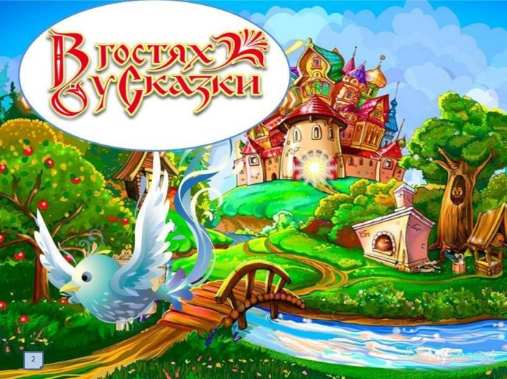

Понедельник. Моя семья – мое богатство
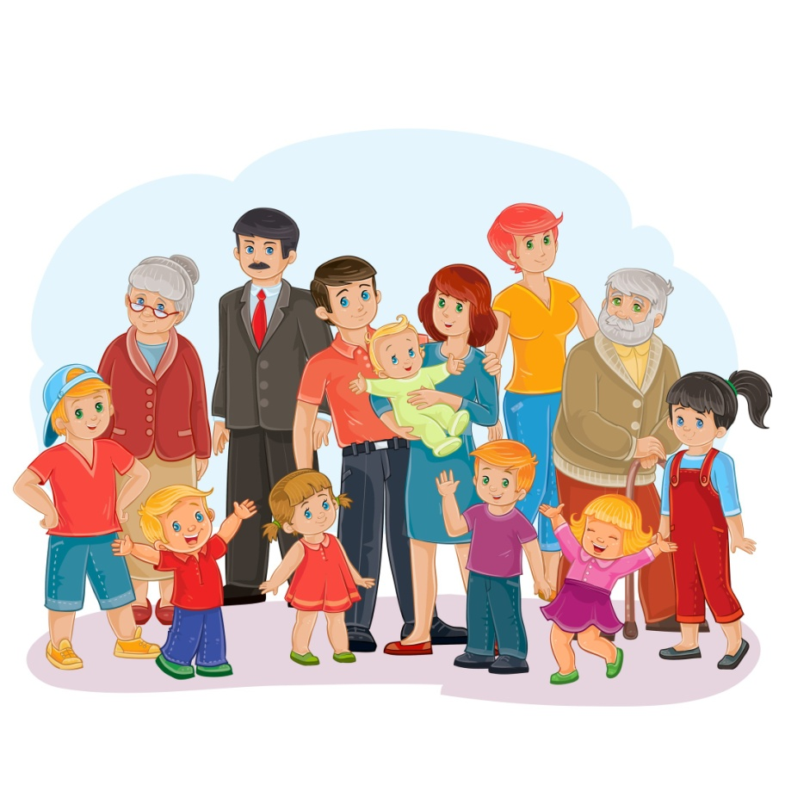
Познание. Коммуникация. Беседа с детьми: «Моя семья», рассматривание альбомов «Семейные фотографии»
Чтение х/литературы. «Моя бабушка» С. Капутикян; «Мой дедушка» Р Гамзатов; «Мама» Ю Яковлев, Э Успенский «Бабушкины руки»; Е Благинина «Вот так мама», К Ушинский «Петушок с семьей», Д. Габе «Моя семья».

Отгадывание загадок на тему «Семья», «Родной дом»

Кто загадки отгадает,
Тот своих родных узнает:
Кто-то маму, кто-то папу,
Кто сестренку или брата,
А узнать вам деда с бабой —
Вовсе думать-то не надо!
Все родные, с кем живете,
Даже дядя или тетя,
Непременно вам друзья,
Вместе вы — одна …
(семья)

Она лучше всех на свете
Без неё прожить нельзя
Есть она у Маши, Паши
И конечно у меня.
(семья)

Математическая загадка про семью
Мы — большущая семья,
Самый младший — это я!
Сразу нас не перечесть:
Маня есть и Ваня есть,
Юра, Шура, Клаша, Даша,
И Наташа тоже наша.
Мы по улице идем —
Говорят, что детский дом.
Посчитайте поскорей,
Сколько нас в семье детей?
(8)
Кто милее всех на свете?
Кого любят очень дети?
На вопрос отвечу прямо:
— Всех милее наша…
(мама)
Кто же трудную работу
Может делать по субботам? —
С топором, пилой, лопатой
Строит, трудится наш …
(папа)
Кто любить не устает,
Пироги для нас печет,
Вкусные оладушки?
Это наша…
(бабушка)
Пусть не хожу я в детский сад,
Я дома ем оладушки.
Пенсионерка, я и рад,
Моя родная …
(бабушка)
Кто на кухне с поварёшкой
У плиты всегда стоит,
Кто нам штопает одёжку,
Пылесосом кто гудит?
Кто на свете всех вкуснее
Пирожки всегда печёт,
Даже папы кто главнее
И кому в семье почёт?
(бабушке)
Кто споёт нам на ночь песню,
Чтобы сладко мы заснули?
Кто добрей всех и чудесней?
Ну, конечно же – …
(бабуля)
Приезжаю к нему на лето,
Жизнь его еще не спета!
Вместе ходим на рыбалку,
Зимой катаемся на санках!
У него седая голова,
До колена борода
Он — мужчина, и он сед,
Папе — папа, мне он — …
(дед)
Он трудился не от скуки,
У него в мозолях руки,
А теперь он стар и сед —
Мой родной, любимый…
(дед)
Люблю я его больше конфет,
Ценю я его больше монет,
Я его предок, но не сын,
У кого-то его два, у меня один.
(дедушка)
Я у мамы не один,
У неё ещё есть сын,
Рядом с ним я маловат,
Для меня он — старший…
(брат)
Я рад ему, и он мне рад,
В один мы ходим детский сад,
У нас родители — одни,
Один любимый круг родни,
Одни игрушки, самокат.
Всё потому, что он мой …
(брат)

Кто любит и меня, и братца,
Но больше любит наряжаться? —
Очень модная девчонка —
Моя старшая…
(сестрёнка)
Совсем недавно в магазине
Родители мои купили
Мне не машинку и не книжку,
Вовсе не плюшевого мишку,
Не мяч, не водный пистолет,
Нет, не игрушку, не конфет.
Купили классную девчонку –
Мне настоящую …
(сестренку)
Поделка: «Ромашки для мамы»

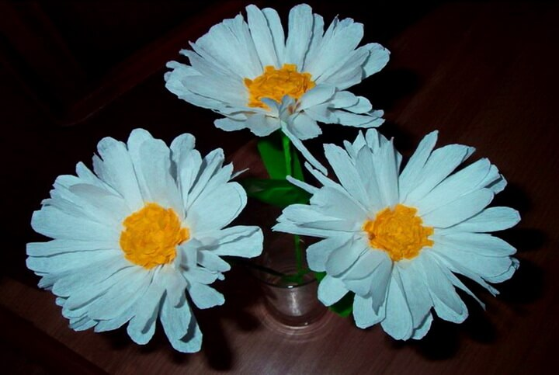
Нам понадобится:
- гофрированная бумага (белая и зеленая);
- желтая салфетка;
- проволока;
- клей.
Нарисуйте на обычной бумаге ромашку, чтобы затем использовать ее как трафарет. Сложите несколько листов гофрированной белой бумаги друг на друга (столько, сколько берут ваши самые острые ножницы). Вырежьте от 3 до 5 заготовок для одной ромашки.
Возьмите тонкую проволоку и проткните ей центр бумаги в двух местах. Перекрутите концы проволоки так, чтобы получился стебель. Оберните его тонкой (шириной 1 см) полоской из зеленой гофрированной бумаги.
Желтую салфетку порвите как можно мельче. Скомкайте и окуните в клей. Поместите пинцетом в центр каждого цветка несколько шариков из желтой бумаги.
Рисование на любую из тем: «Ромашки для мамы», «Моя семья» «Выходные в семье»
Вторник. День Воинской славы России
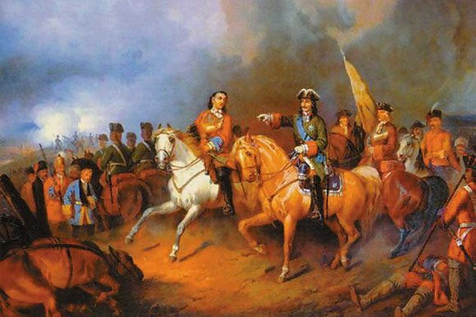
Познание. Беседы: «Защитники Родины», «Солдаты, летчики, танкисты, моряки…»
Чтение художественной литературы: А. Митяев «Наше оружие», «Почему армия всем родная», Л. Кассиль «Твои защитники», С. Баруздин «Шел по улице солдат»
Рисование: «Самолеты взлетели в небо», «По морям– по волнам»
Изготовление поделки «Военный корабль» из бросового материала
Для изготовления поделки нам понадобятся следующие инструменты и материалы:
1. Картон от упаковочной коробки.
2. Ножницы
3. Простой карандаш
4. Деревянная шпажка
5. Клей ПВА, клей - карандаш
6. Краска (гуашь)
7. Кисточка
8. Сетка строительная «серпянка»
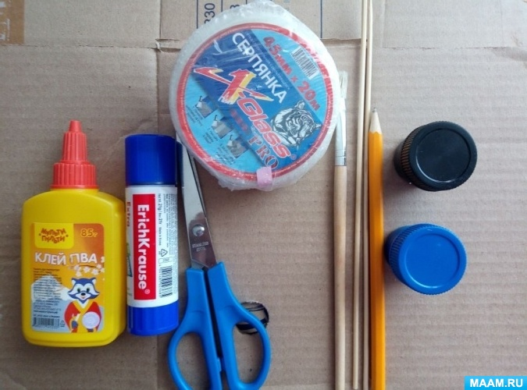
Накладываем шаблон корпуса корабля на картон от упаковочной коробки и обводим простым карандашом по контуру.
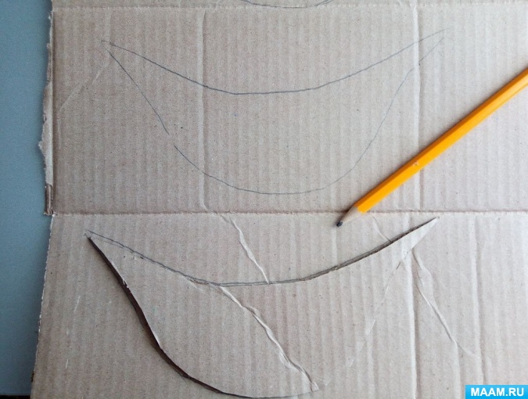
Аккуратно вырезаем изображение контура корабля ножницами по контуру

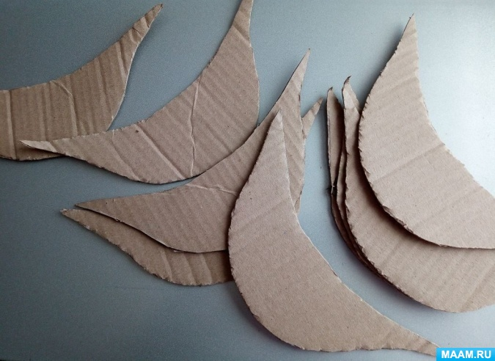
С помощью клея карандаш или ПВА склеиваем детали корпуса все вместе, накладывая одну на другую
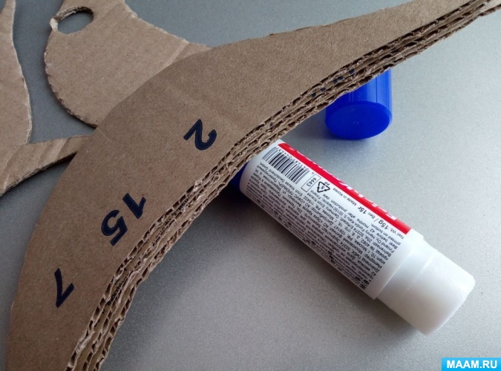
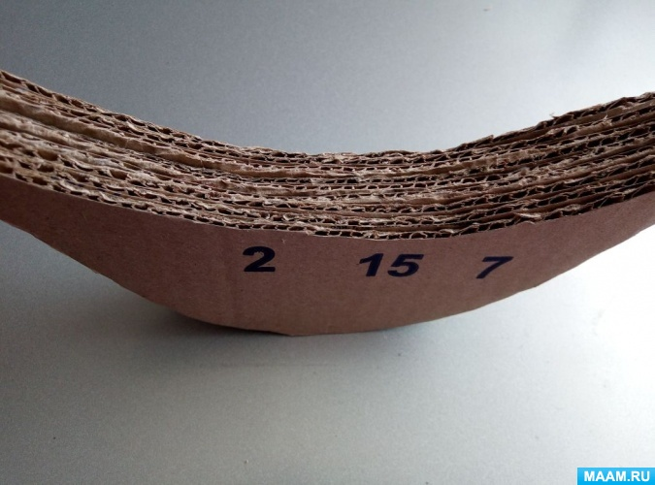
Теперь настала очередь изготовить паруса.
Нарезаем строительную сетку на небольшие кусочки и нанизываем её на деревянную шпажку.
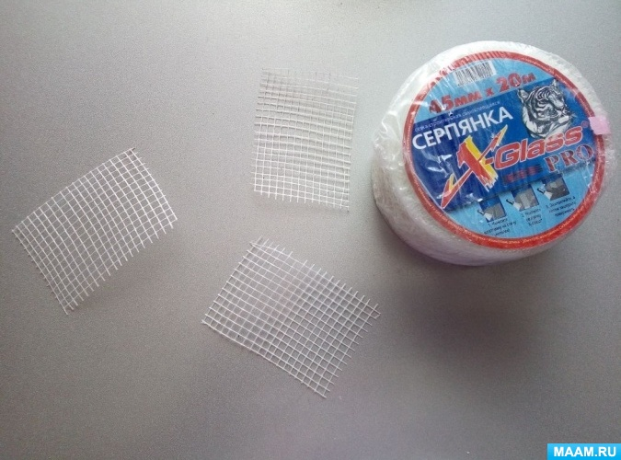
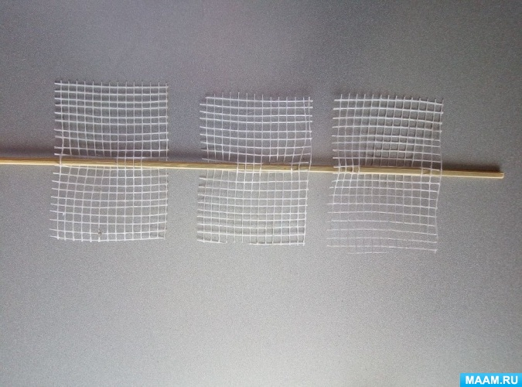
Слегка обрезаем сетку, придавая ей форму паруса
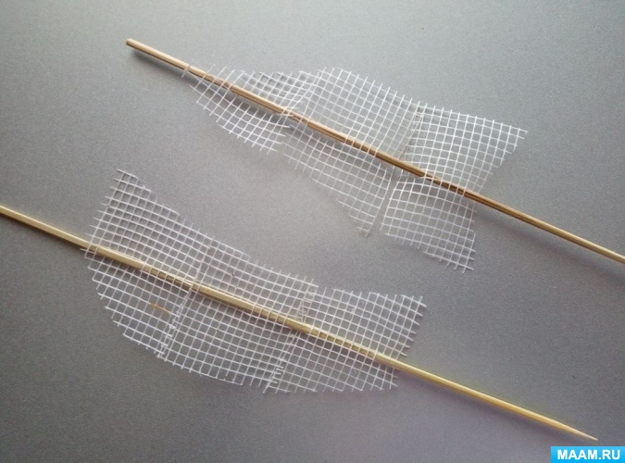

Размещаем паруса на положенное место
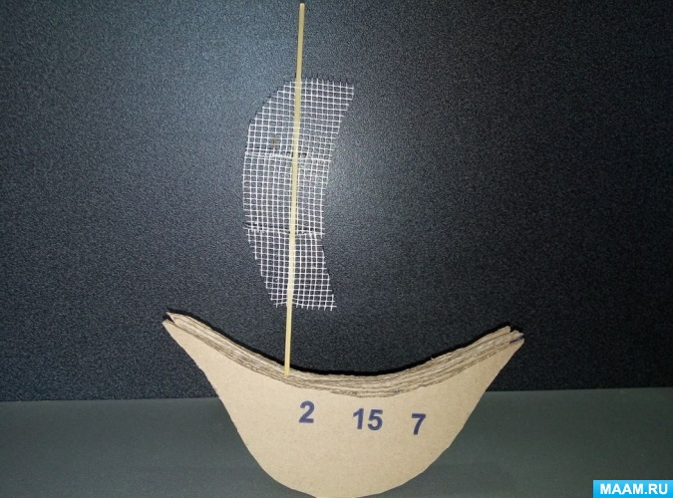

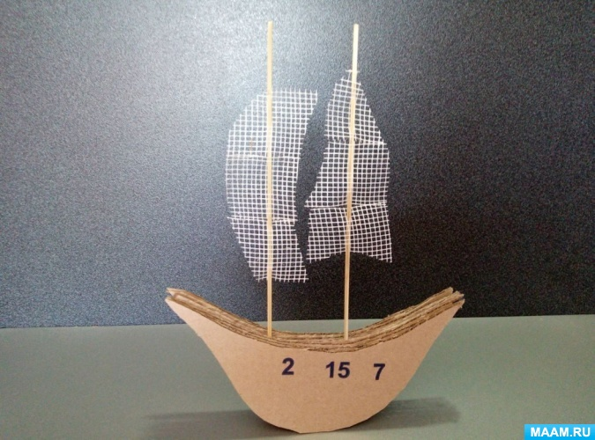

Приклеим якорь
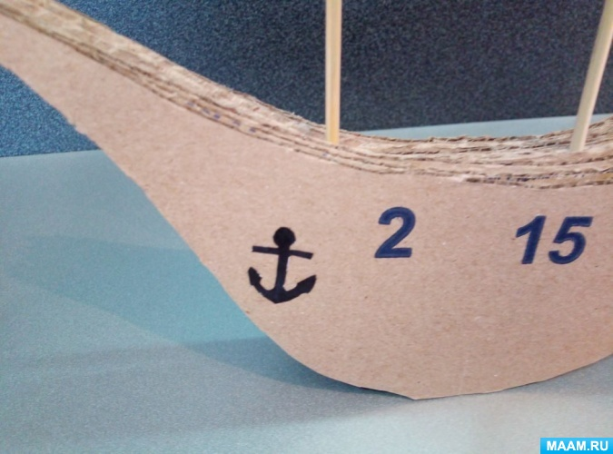

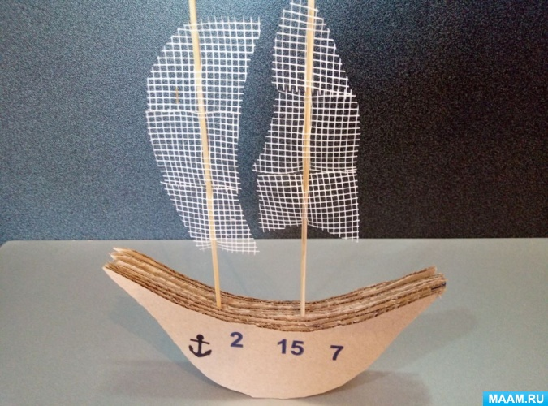

Военный корабль из картона от упаковочной коробки готов
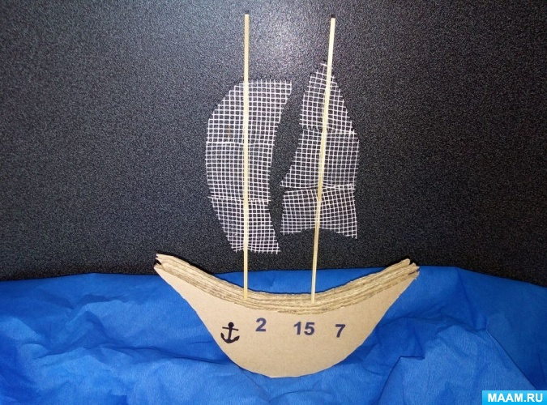

Песня" Моя армия самая самая"- Непоседы. Парад Красная площадь
https://www.youtube.com/watch?v=F8nKreXLl1E

Среда День детских писателей

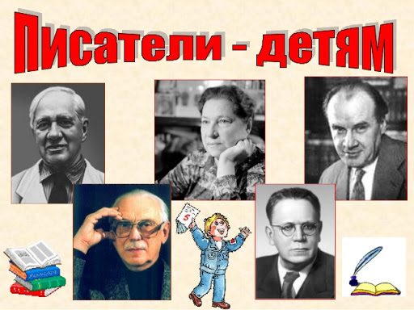
Рассматривание портретов писателей (К.Чуковский, С. Маршак, С. Михалков, А.Барто);
АГНИЯ ЛЬВОВНА БАРТО (1906-1981)
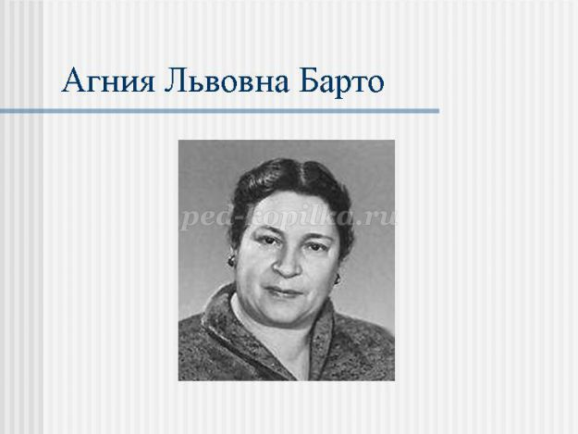
Родилась 17 февраля в семье ветеринарного врача. Много времени проводила в классах по хореографии, но предпочтение отдала литературе. Её кумирами были К. И. Чуковский, С. Я. Маршак, В. В. Маяковский. Первая книга писательницы вышла в 1925 году.
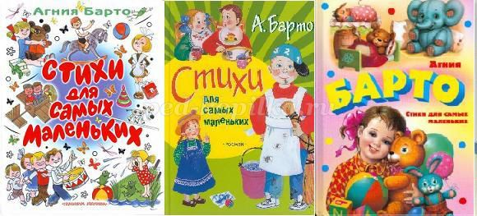

Агния Львовна писала стихи для детей «Мишка-воришка» (1925), «Девочка-ревушка» (1930), «Игрушки» (1936), «Снегирь» (1939), "Первоклассница» (1944), «В школу" (1966), "Я расту»» (1969), и многие другие. В 1939 году был снят фильм по её сценарию «Подкидыш».
Во время Великой Отечественной войны Агния Барто часто выезжала с выступлениями на фронт, а также выступала по радио.
Стихи А.Л.Барто известны читателям во всём мире.

САМУИЛ ЯКОВЛЕВИЧ МАРШАК (1887-1964)
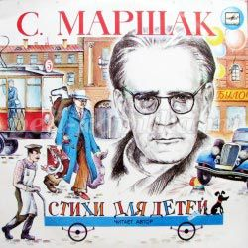
Родился 3 ноября в городе Воронеже. Рано стал писать стихи. В 1920 году в Краснодаре создал один из первых детских театров и писал для него пьесы. Является одним из основоположников детской литературы в России.
Все знают его произведения «Сказка о глупом мышонке» (1923), «Багаж» (1926), «Пудель» (1927, «Вот какой рассеянный» (1928), «Усатый-полосатый» (1929), «Детки в клетке» (1923). И многие, многие широко известные и всеми любимые стихотворения и повести в стихах.
А знаменитые повести «Кошкин дом» (1922), «Двенадцать месяцев» (1943), «Теремок» (1946) давно нашли своего читателя и остаются самыми любимыми детскими произведениями миллионов людей разного возраста.

СЕРГЕЙ ВЛАДИМИРОВИЧ МИХАЛКОВ (1913)
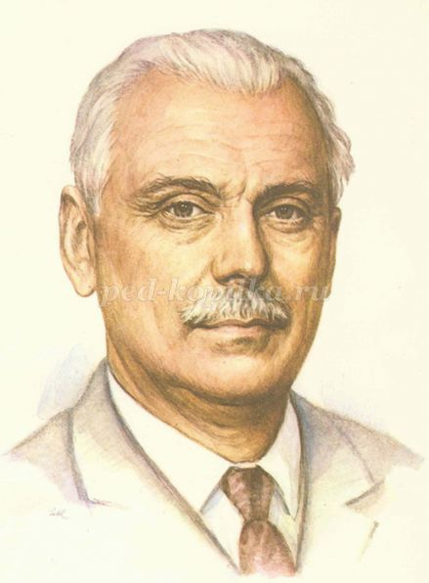
Родился 13 марта в Москве в дворянской семье. Начальное образование получил дома и поступил сразу в 4 класс. Маленькому Сергею нравилось писать стихи. И в 15 лет было опубликовано первое стихотворение.
Известность Михалкову принесла поэма «Дядя Стёпа» (1935) и её продолжение «Дядя Стёпа – милиционер» (1954).
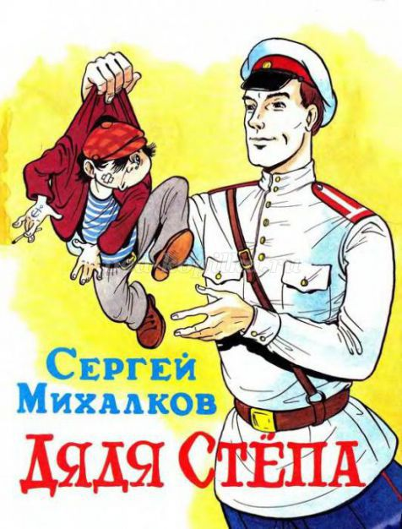
Любимыми произведениями у читателей являются «Про Мимозу», «Весёлый турист», «Мы с приятелем», «Прививка», «Мой щенок», «Песенка друзей»; Сказки «Праздник Непослушания», «Три поросёнка», «Как старик корову продавал»; басни.
С. Михалков написал более 200 книг для детей и взрослых. Является автором гимна России (2001).
КОРНЕЙ ИВАНОВИЧ ЧУКОВСКИЙ (1882-1969)
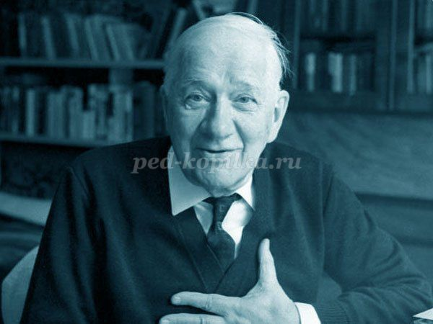
Родился 31 марта. Настоящее имя писателя Николай Васильевич Корнейчуков.
С детства любил много читать, занимался самообразованием.
В 1901 году появилась статья в газете, подписанная псевдонимом Корней Чуковский.
После опубликования стихотворных сказок «Мойдодыр», «Тараканище», «Муха-Цокотуха», «Чудо-дерево», «Федорино горе», «Бармалей», «Телефон», «Приключения Бибигона» стал поистине самым лучшим детским сказочником.
К.И. Чуковский является автором пересказов для детей романов Д.Дефо, Р.Распэ, Р.Киплинга, греческих мифов, рассказов из Библии.

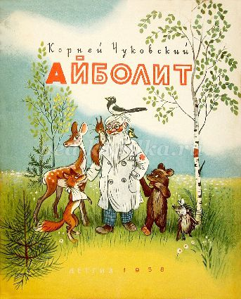
Д/и: «Дорисуй героя», «Раскрась героя»
Рисование "Любимый герой "

Четверг. День книжек-малышек

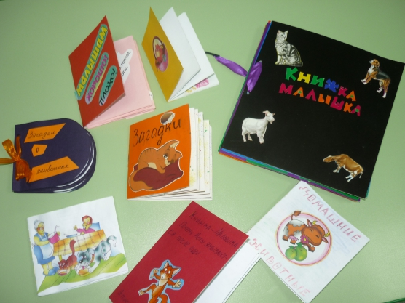
Книжка – это не игрушка,
Это – лучшая подружка!
Береги её, малышка:
Обо всём расскажет книжка!

Предлагаю сделать книжку-малышку на любую тему, любимую сказку.(пример самодельной книжки-малышки о путешествии семьи)
Оборудование: цветной картон, фломастеры, клей-карандаш, трафарет, простой карандаш, ластик, атласная лента, ножницы острые (или шило), обычные ножницы, лист бумаги А4, стихи (согласно теме, а у нас путешествие и лето), тематические наклейки, вырезные картинки, фотографии.

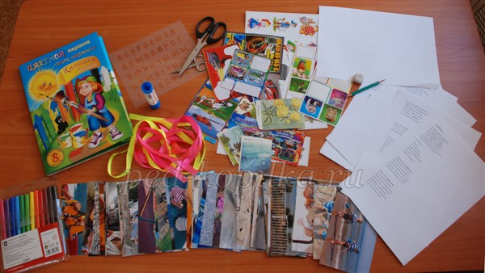

Берём лист бумаги А4, складываем пополам и рисуем любую фигуру от руки (я нарисовала неполный круг)
- вырезаем по контуру
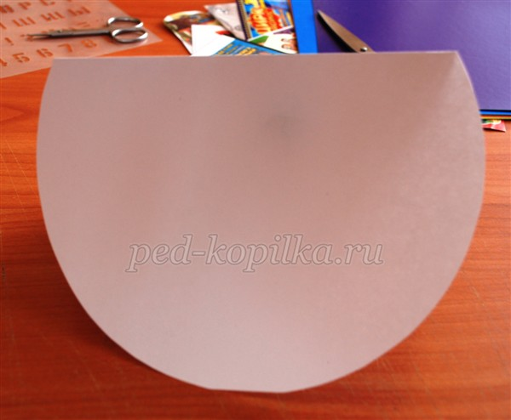
- берём цветной картон, складываем его пополам: цветом вовнутрь, обводим полуокружность и вырезаем
- для книжки (в зависимости от её содержимого) берётся любое количество картона и любого цвета. Я взяла картон цветов радуги, т.е. семь листов. Все их разом обводим и вырезаем.
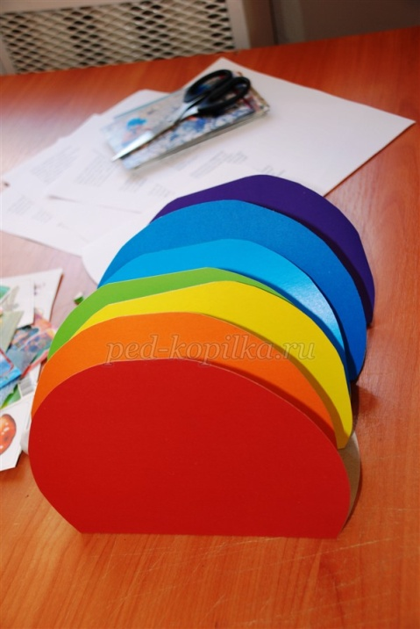

- вкладываем картон друг в друга (я по цвету радуги делала)

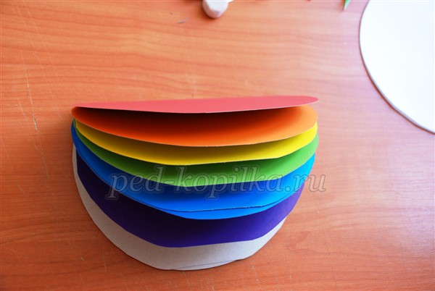

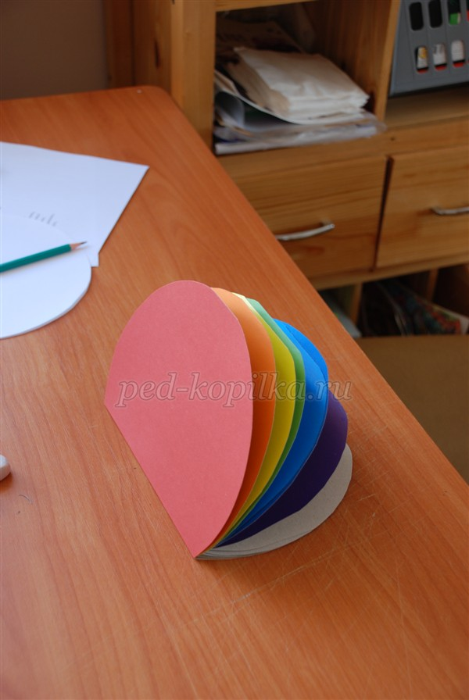

- ножницами делаем три дырочки в сгибах

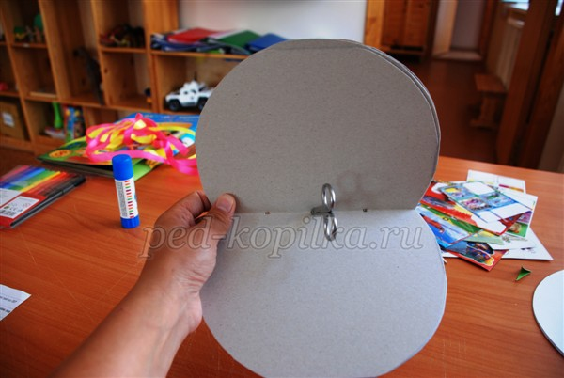
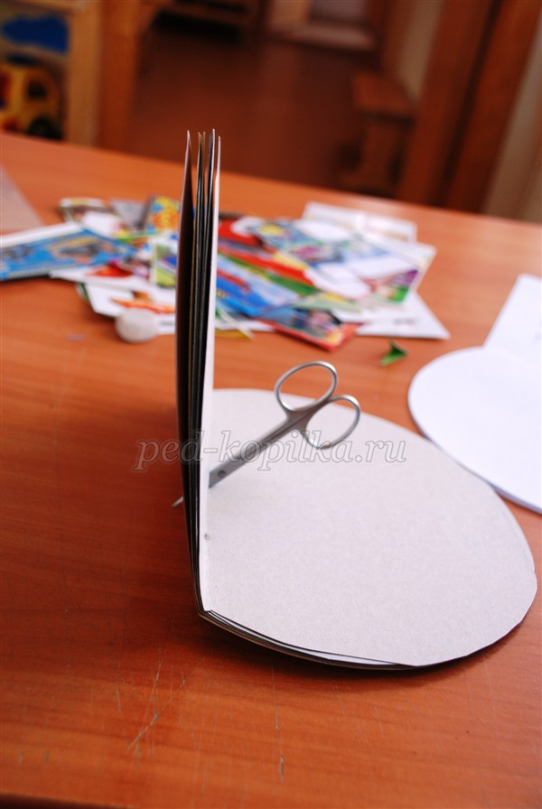

- продеваем атласную ленту

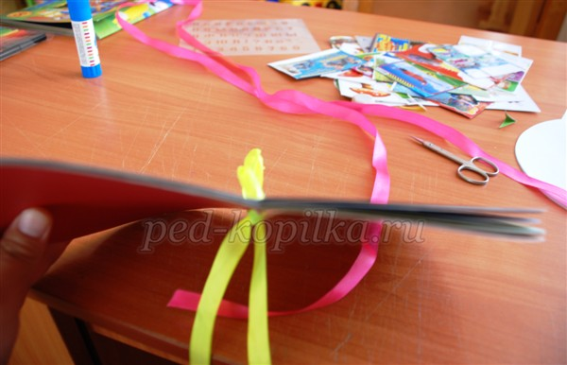

- оба конца ленты должны оказаться снаружи по середине, завязываем бантик, лишние концы обрезаем ножницами

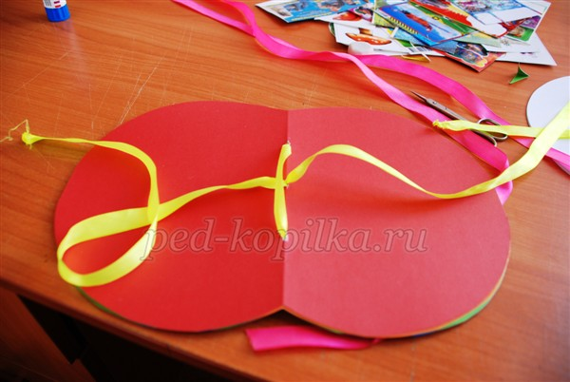
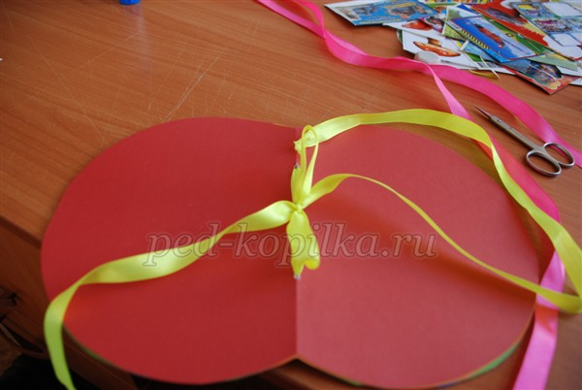

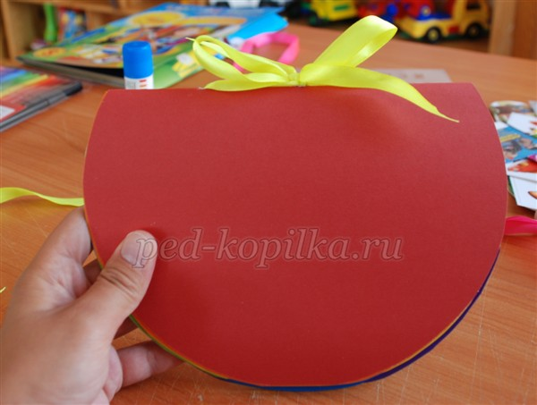

- «костяк» книжки готов

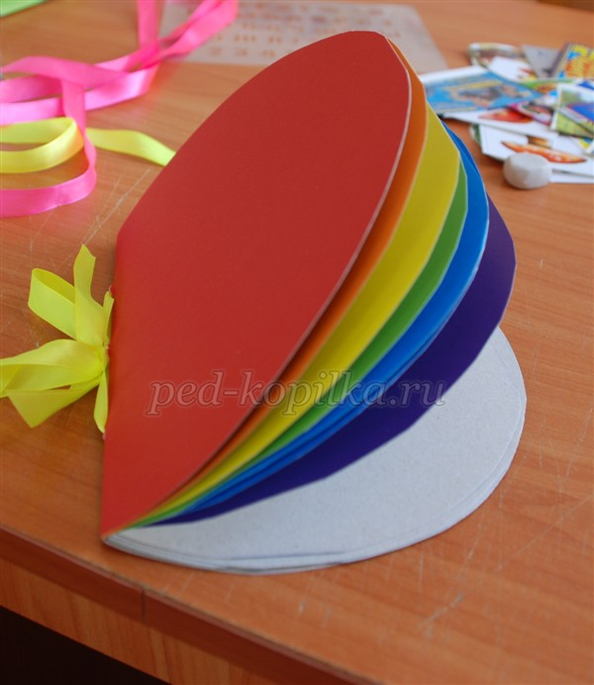

Приступаем к содержимому «книжки»
- на первой страницы вырезаем свободной формы тематическую фотографию и приклеиваем её
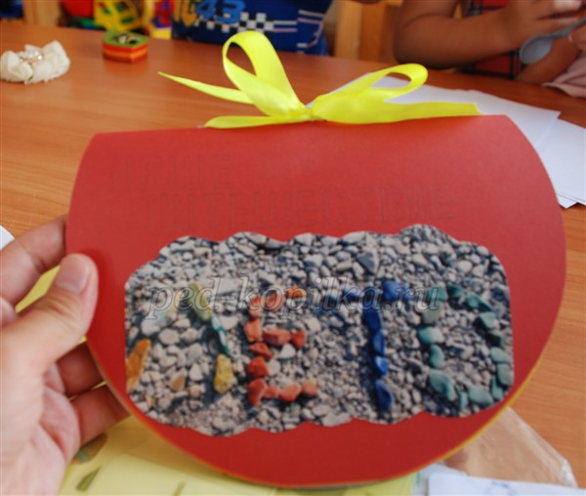

- с помощью трафарета пишем название (можно от руки писать) и оформляем всевозможными наклейками

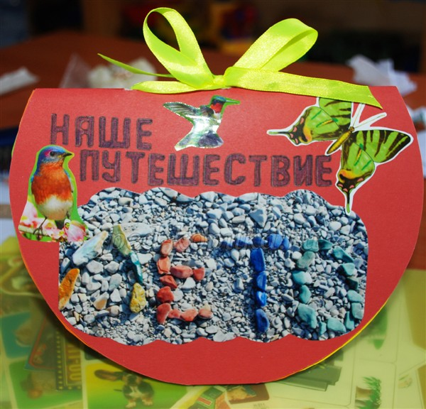
- раскидаем приблизительно фотографии по страницам книги, где какие хотите видеть (т.к. у меня было путешествие, а началось оно с поезда, поэтому на первой странице у меня картинка поезда, мы на вокзале и дети в поезде + стих про поезд), вырезаем в свободной форме, примеряем - как картинки можно сочетать
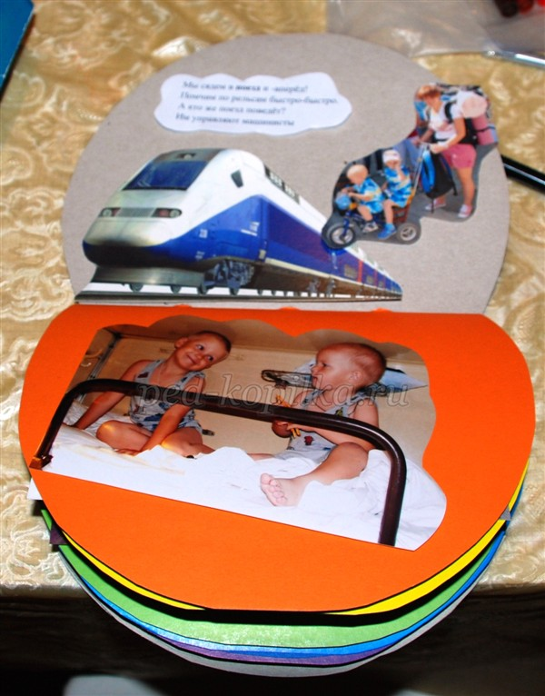
- приклеиваем на первой странице; творчески доводим страницу (я разукрасила серый картон в соответствии с цветом – оранжевым, обвела фломастером изображения и приклеила наклейку)
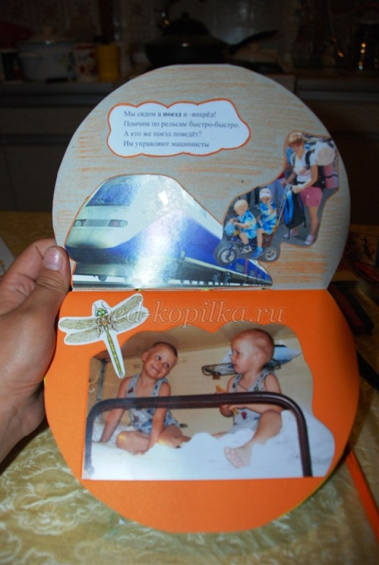
- таким способом оформляются и остальные страница книжки до конца (например, как на этих фото)
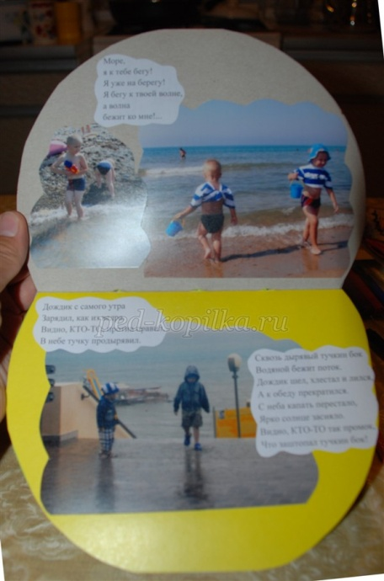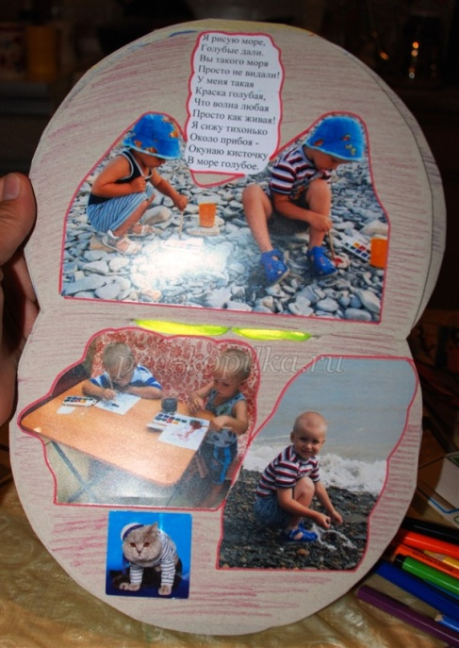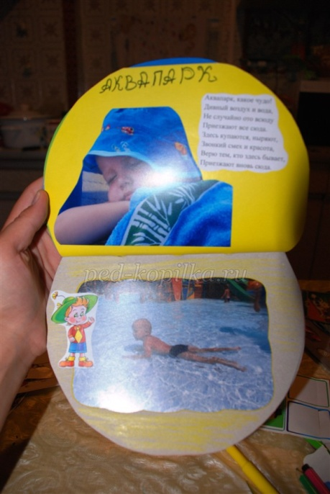

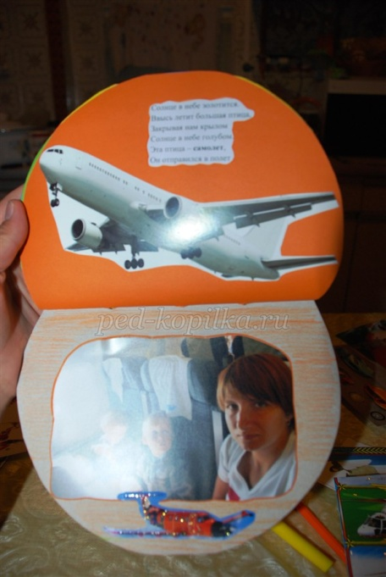

- оформляем последнюю страницу (я наклеили фото и написала конец)
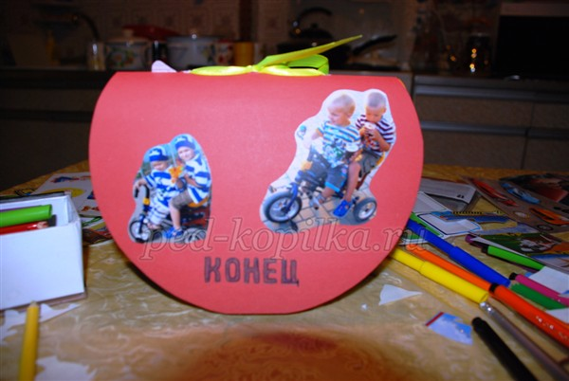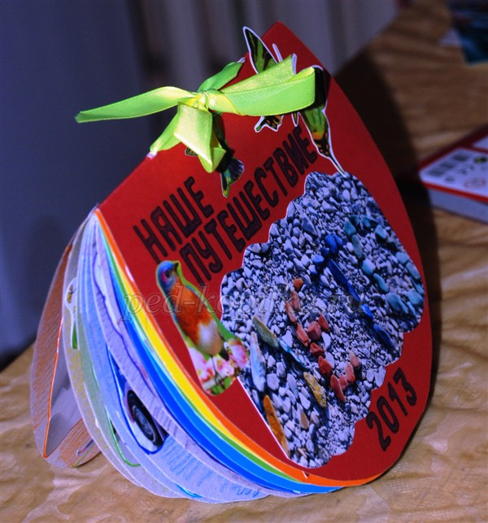

- «Книжка – малышка: наше путешествие» готова!

Такая летняя поделка будет радовать семью не только летом, но и осенью, и зимой, и весной!!!
Рисование «По страницам любимых сказок»;

Книжки малышки своими руками!!!
https://www.youtube.com/watch?v=41XVvqdFWSA

Викторина." По страницам сказок".
https://www.youtube.com/watch?v=13dOFrxqt6c

Загадки для детей. Загадки про героев сказок. Развивающее видео для детей. https://www.youtube.com/watch?v=C9ZPnYmFjC4

Пятница. День русских народных сказок

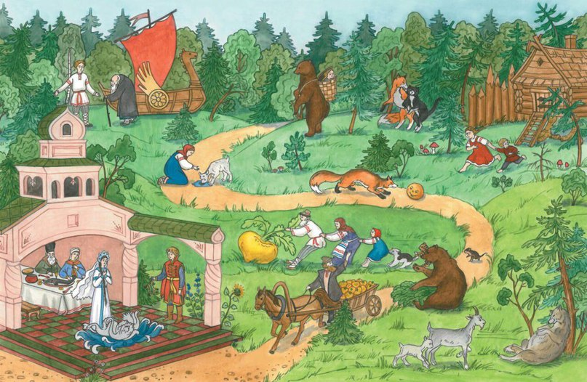

Познание . "Русский народный костюм" -познакомить детей с костюмом, учить видеть красоту, нарядность, красочность костюма, вызвать желание примерить костюм (региональный компонент).
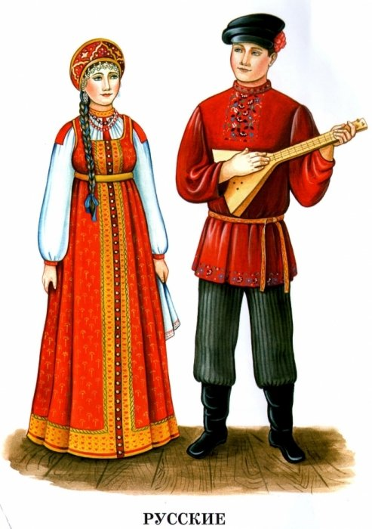

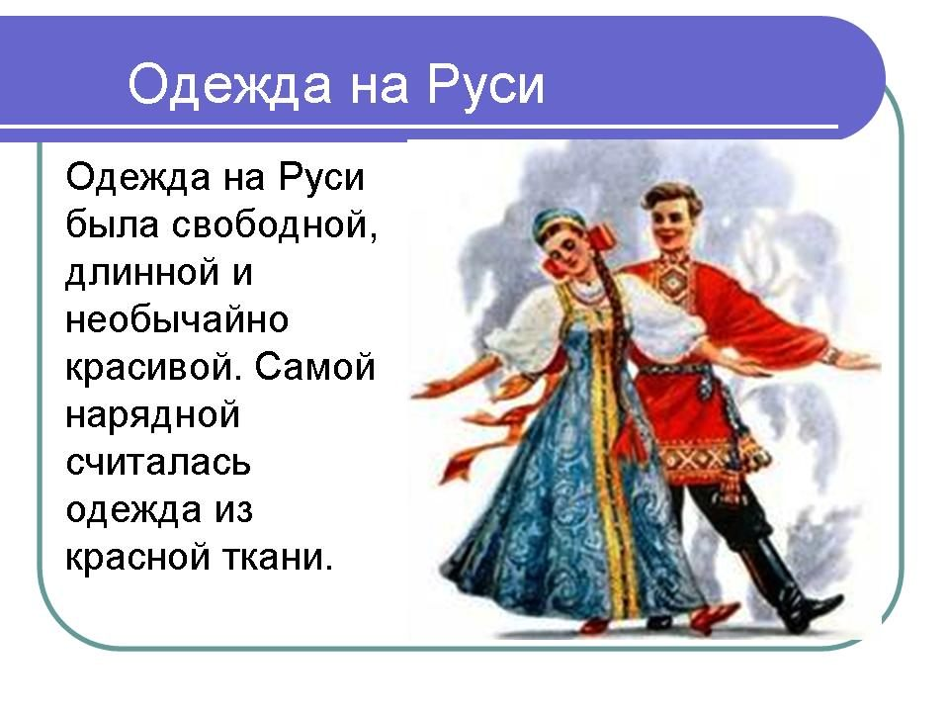
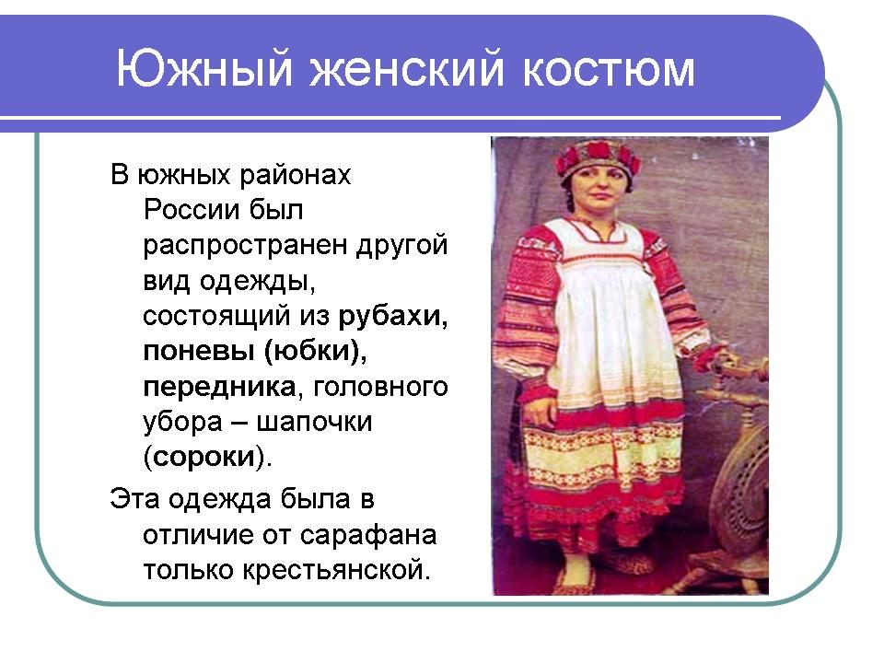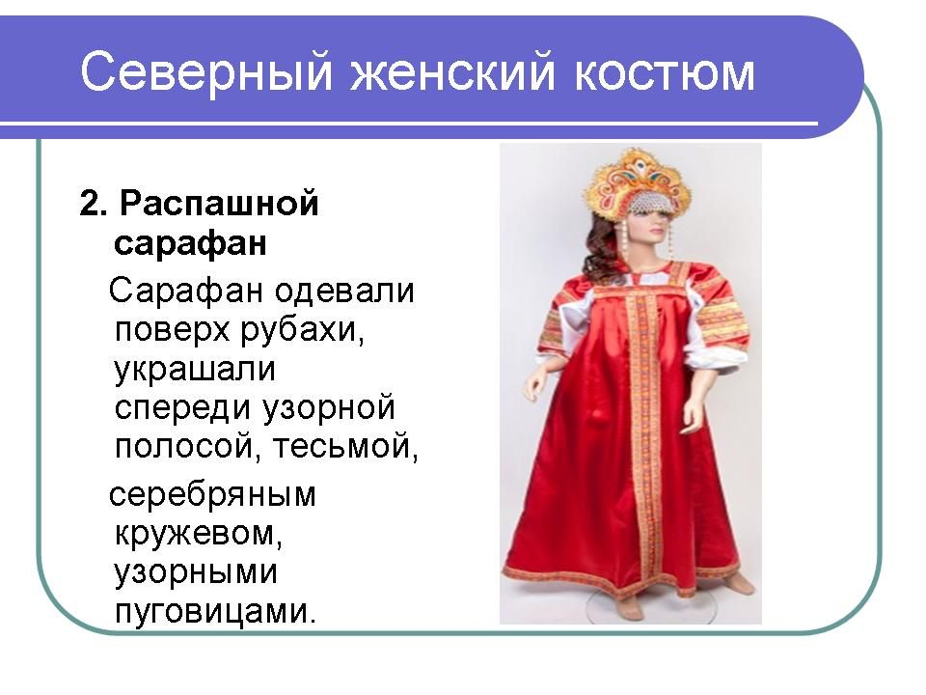

Рисование «Иллюстрация к любимой русской народной сказке»

Русские народные сказки. Сборник мультфильмов.
https://www.youtube.com/watch?v=yHNbnK9BnuA

Русские народные сказки
https://www.youtube.com/watch?v=RFjNk5c96Cg

Русские народные сказки Сборник мультфильмов
https://www.youtube.com/watch?v=uPLGlcaFdFc

Викторина "Угадай сказку"
https://www.youtube.com/watch?v=UJzS_ICAaZg

Русских народных сказок много, всех и не перечислишь. Предлагаю вспомнить и сделать поделку в любой технике к самой известной всем с самого раннего детства и простой сказке. Это сказка "Колобок".
Посмотрите какие работы на тему этой сказки можно сделать с детьми.
Главный герой сказки - колобок, аппликация из пластилина на бумаге или картоне:

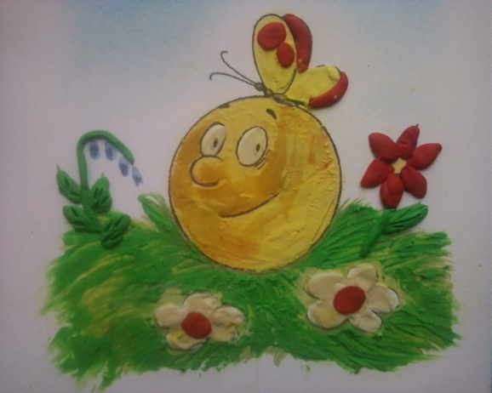

тоже аппликация из пластилина, но уже колобок с лисой

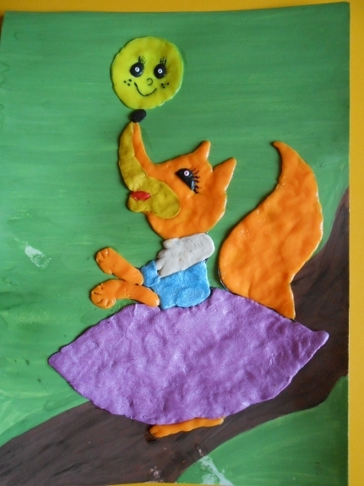

аппликация из зерен (пшено), смотрится довольно необычно и интересно, колобок и лисица:
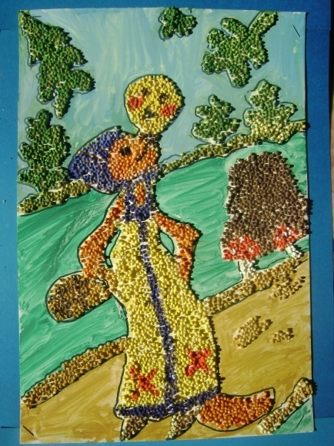

аппликация из цветной бумаги

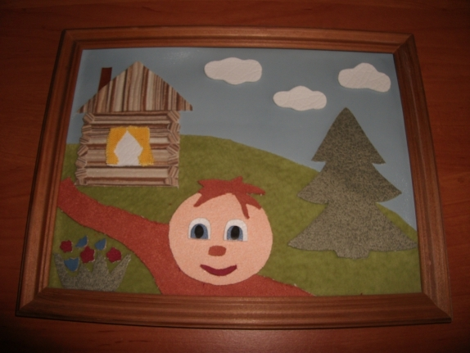

и еще одно поделка на тему "Колобка" из макаронов:
